Architektonické Modely ETC. – Pavel Jedlička
…………………………………………………………………………………………………………………...

Mgr. Eva Koktová
Muzeum v Roztokách u Prahy

propagace@muzeum-roztoky.cz

12.7.2017

Věc: Cenová nabídka

Na základě Vašich požadavků specifikovaných dne 11.7.2017 nabízíme zpracování dvou architektonických modelů zámku v Roztokách (varianta r. 1390 a r. 1623)

Navrhované zpracování modelů:

- měřítko 1:125
- základní deska modelu 700 x 700 mm
- přibližné proporce modelu o daném výřezu
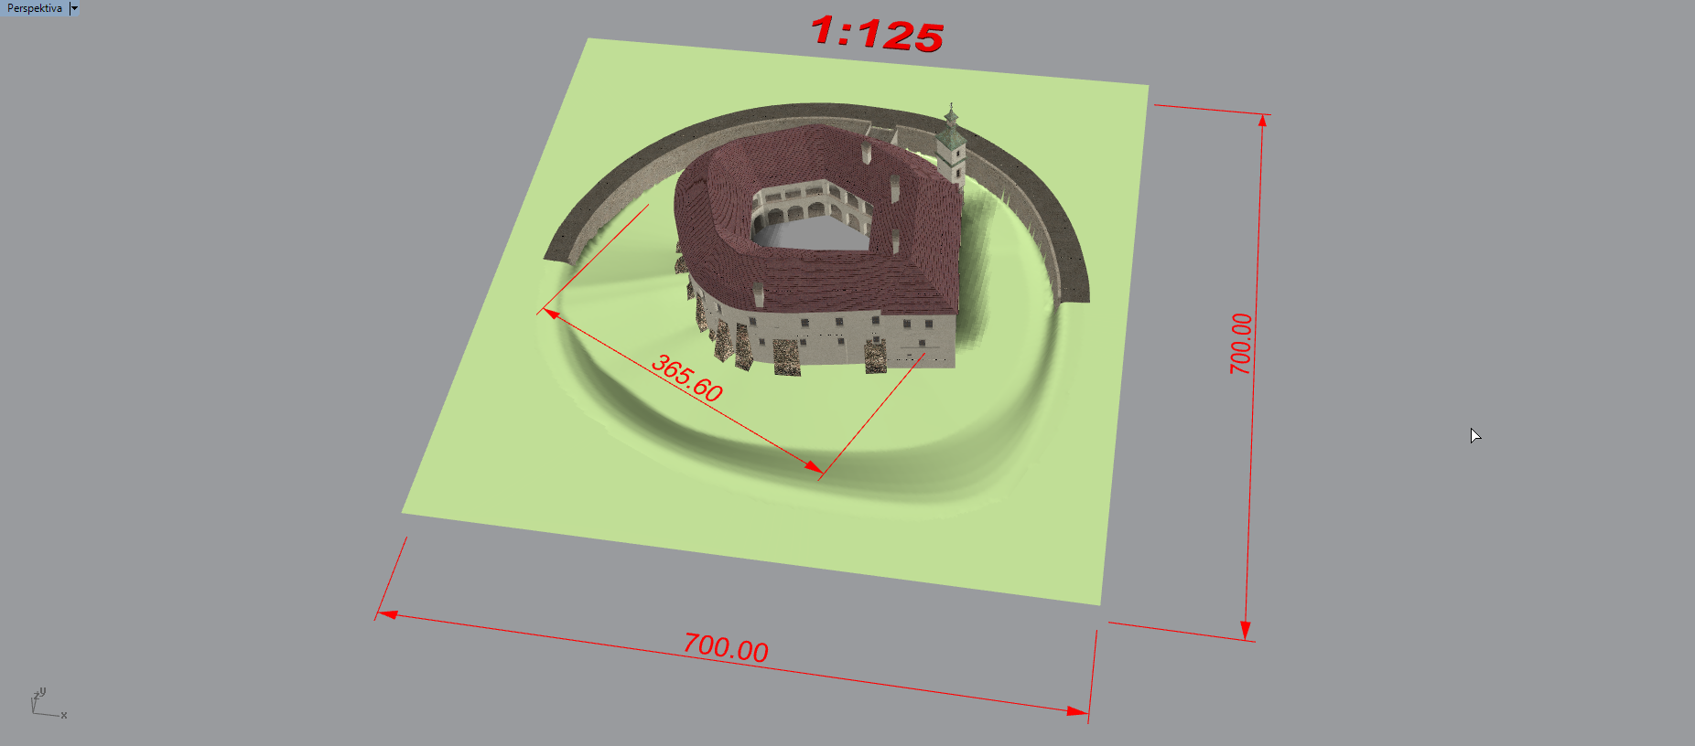

- model zhotoven v maximálním detailu s důrazem na trvanlivost a co největší pevnost, kterou použité materiály dovolují (model z hotoven plastických hmot - plexisklo, Coplast, 3D tisk PLA)
- model jednobarevný s rozlišením některých povrchů strukturou (okolní terén, střechy)

-2-

Model r. 1390 ........................................................... 85.000 Kč vč. 21% DPH (80.992 Kč bez DPH)
Model r. 1623 ......................................................... 109.000 Kč vč. 21% DPH (95.868 Kč bez DPH)

Ceny jsou platné pouze v případě souběžné výroby s modely 1300 a 1497.

Doba potřebná pro zpracování každého modelu byla cca 4-6 týdnů (termín dodání je třeba upřesnit podle aktuálního stavu probíhajících zakázek v době zadání). Předpoklad do konce roku 2017.

V případě zájmu můžete navštívit naše webové stránky na adrese www.architektonicke-modely.cz, nebo shlédnout zaslané ukázky některých našich prací.

S pozdravem
Za Architektonické modely etc.

